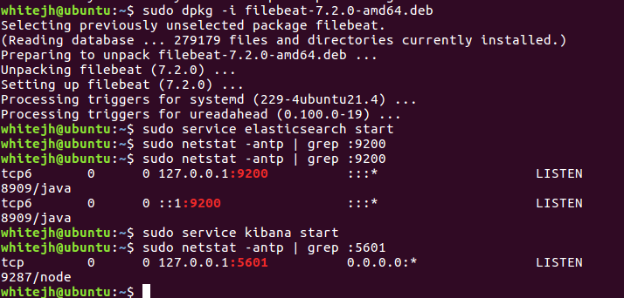

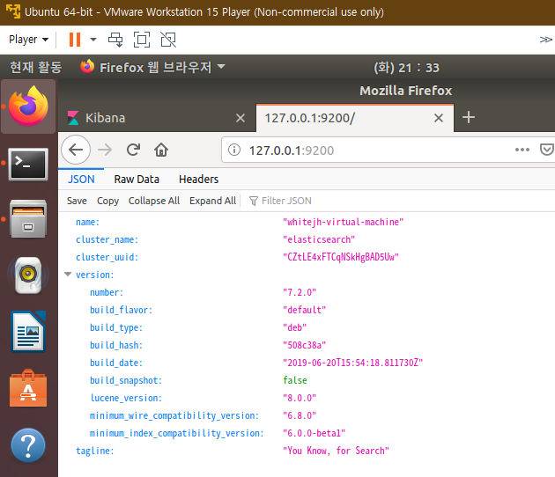

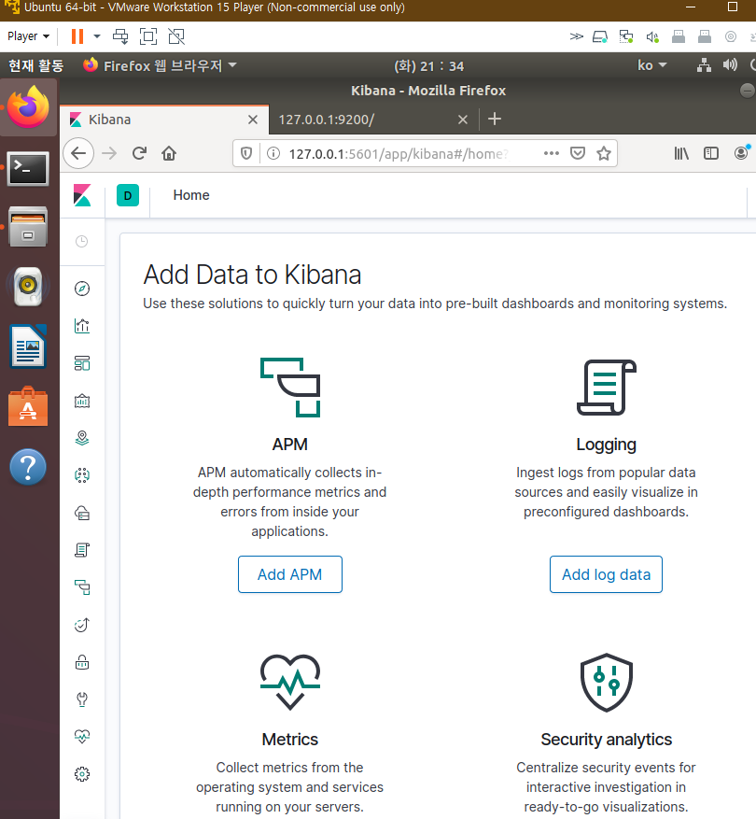

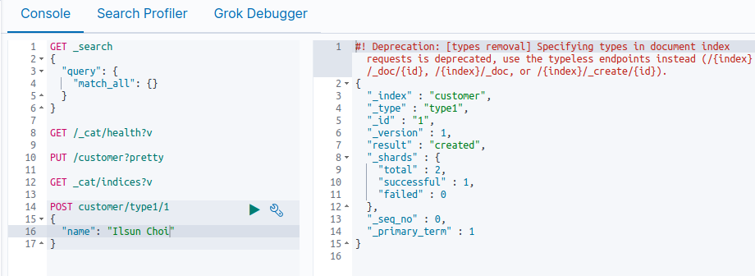

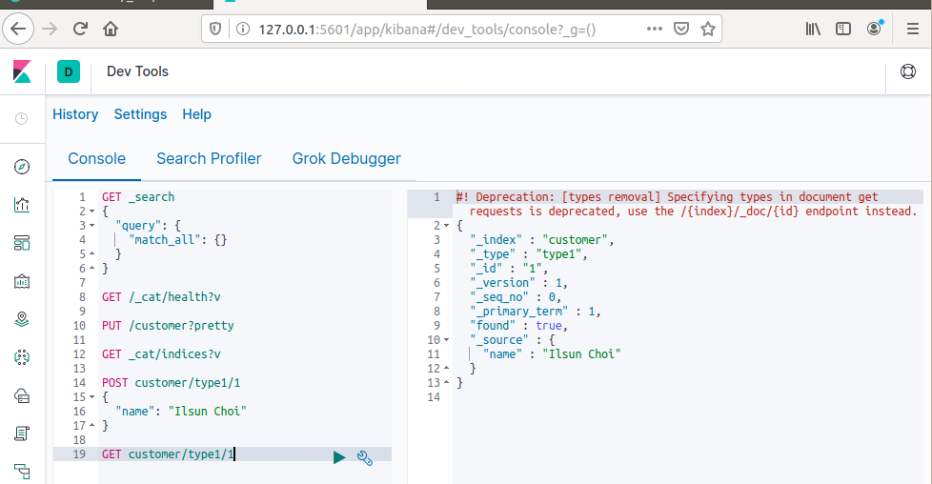

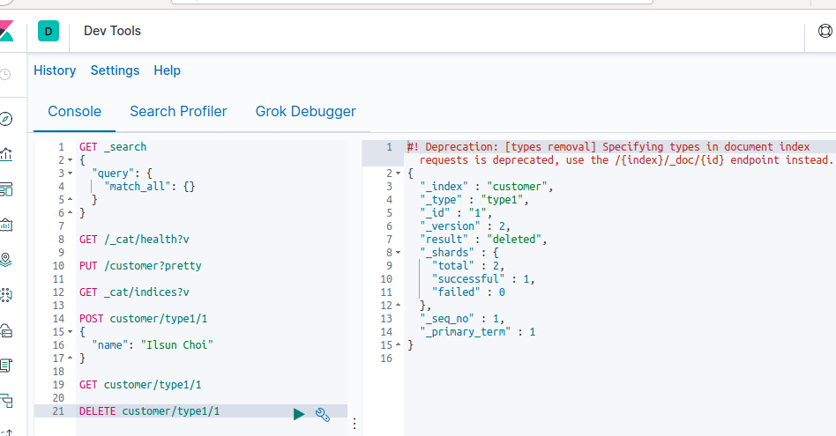

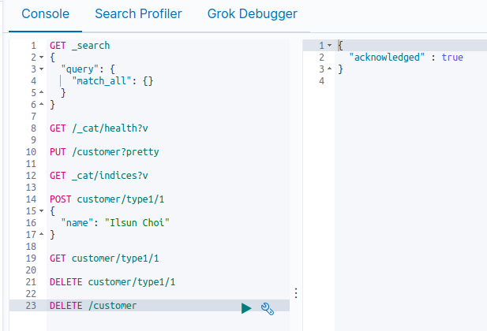

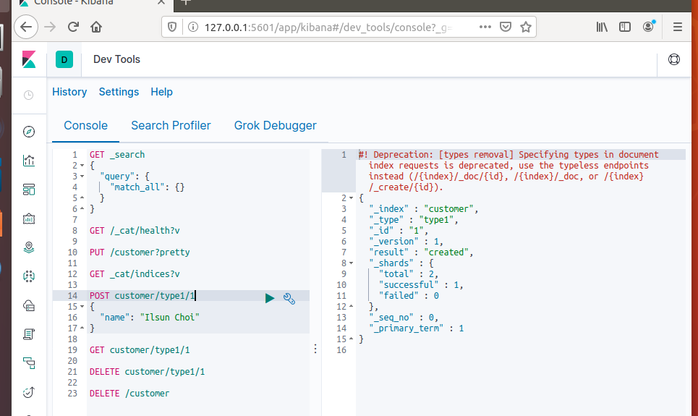

customer index를 만들지 않고도 data를 만들 수 있다. type도 안 만들어도 되고 그냥 넣어줘도 된다.

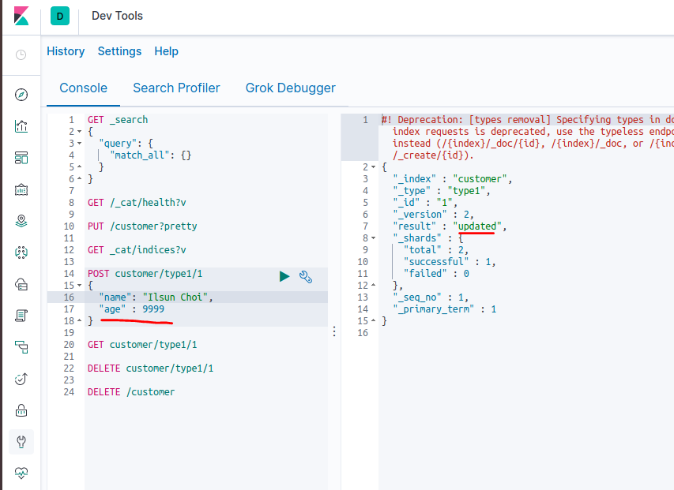

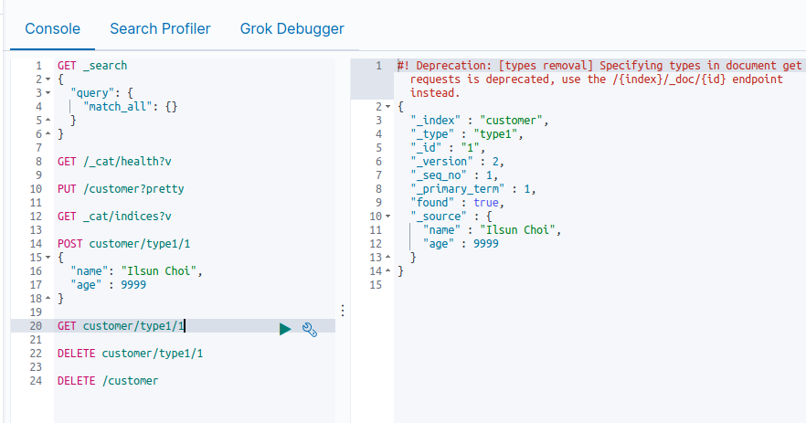

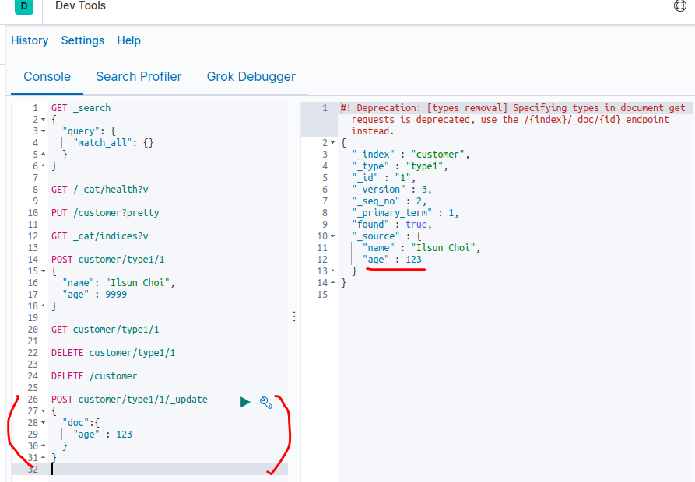

document 전체에서 age에 해당하는 부분의 일부분만 수정할 수 있는 과정

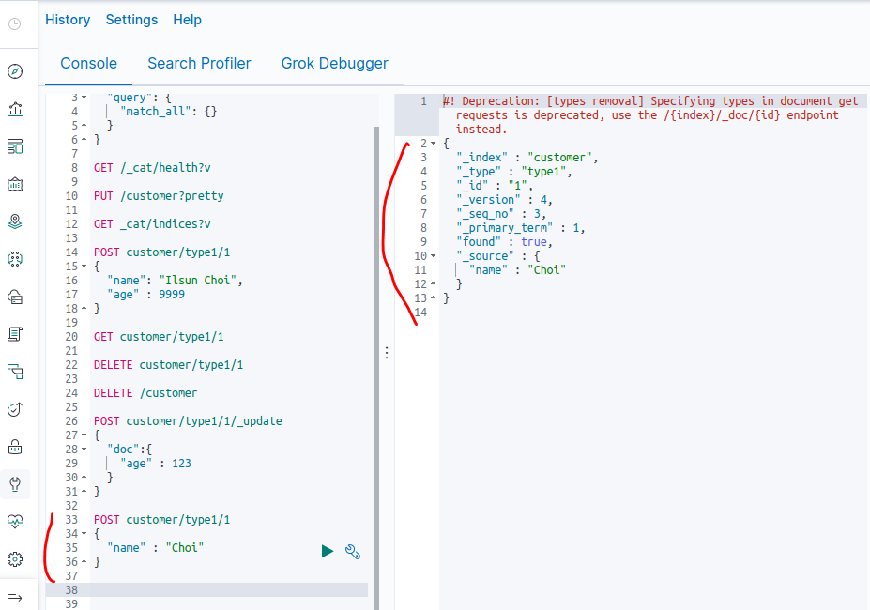

document 전체를 완전히 바꿔버리는 과정

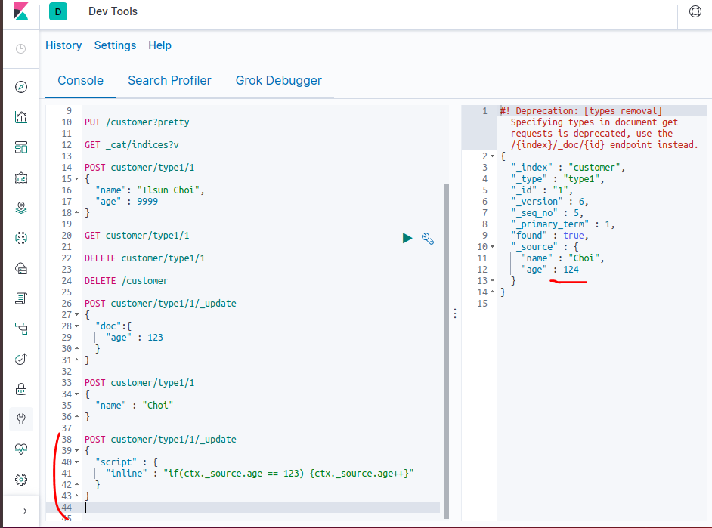

모든 사람의 나이가 다르듯이 어떤 프로그래밍적인 요소가 필요하다.

script 기능 적용하고 javascript 문법을 적용

ctx는 context를 의미.

원래 정보에서 age가 123이였는데 조건에 따라 124로 변하였다.

<퀴즈>

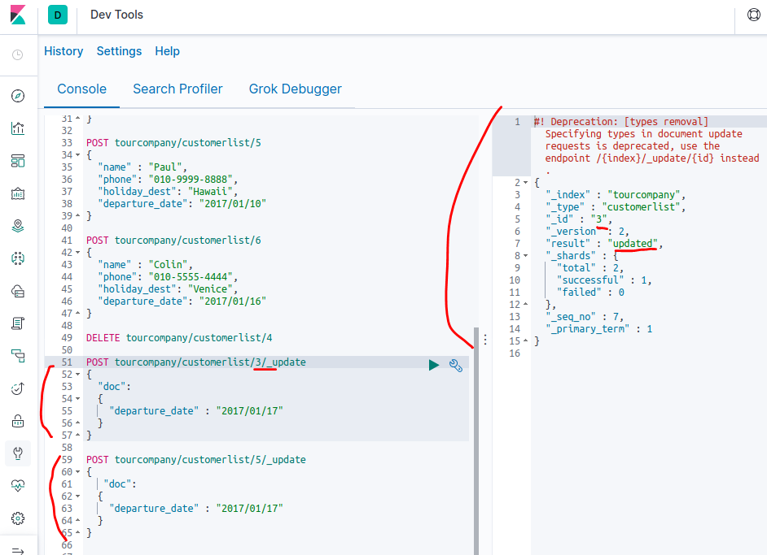

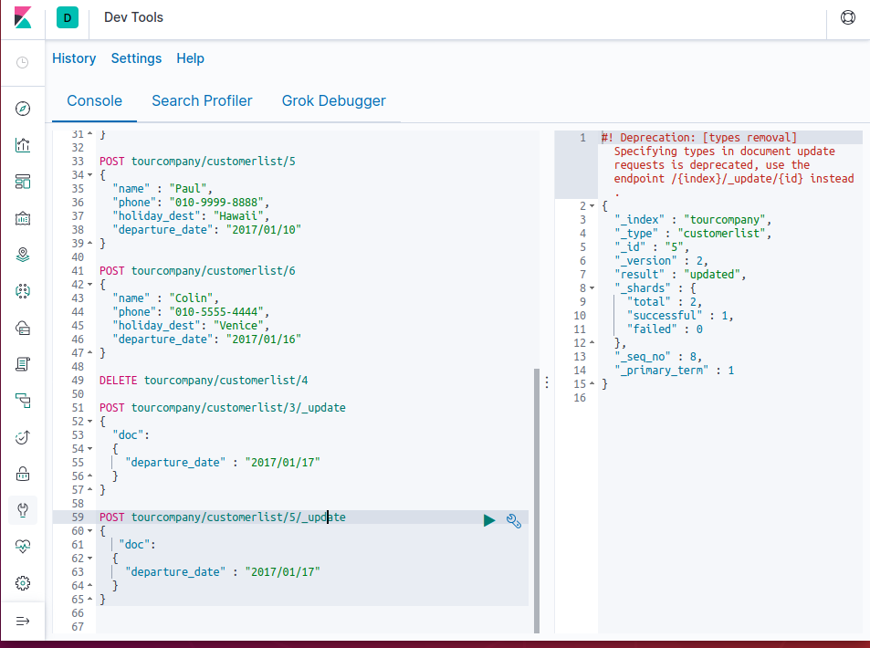

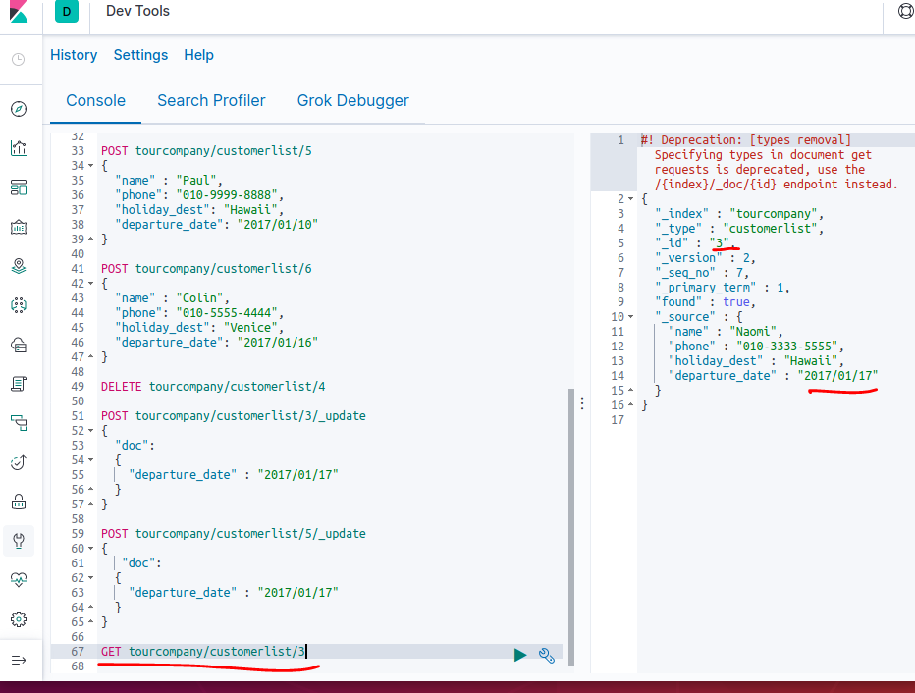

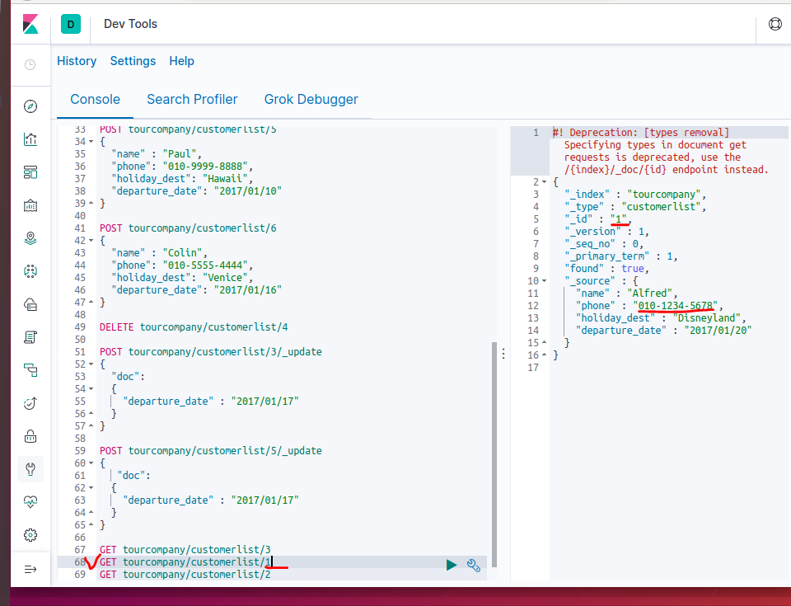

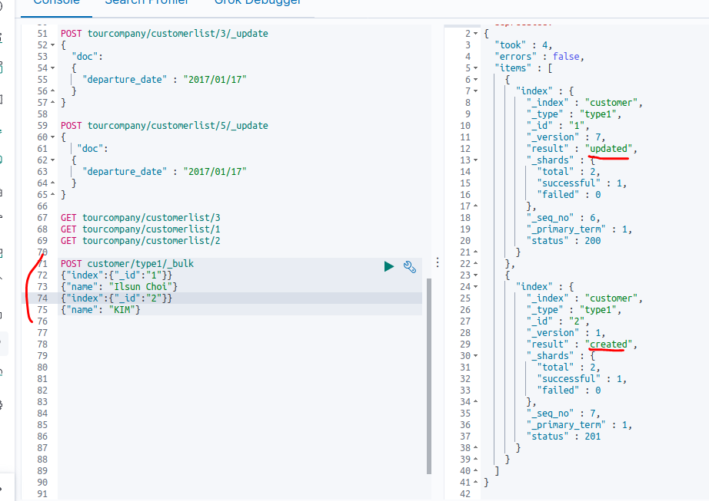

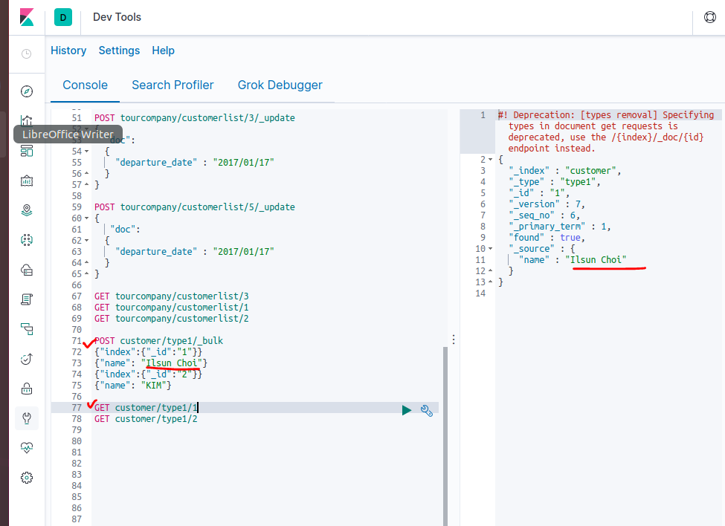

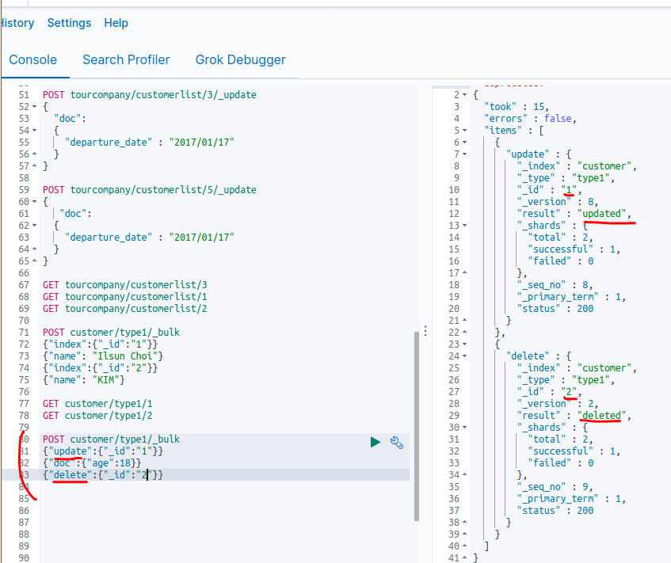

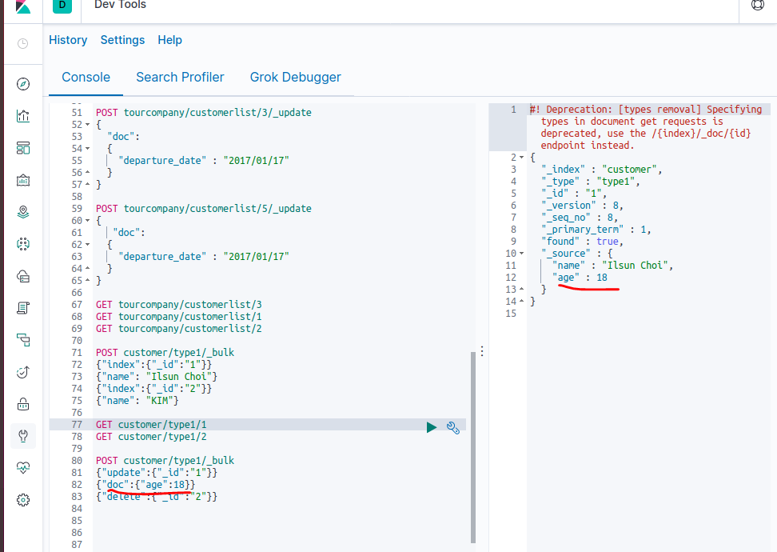

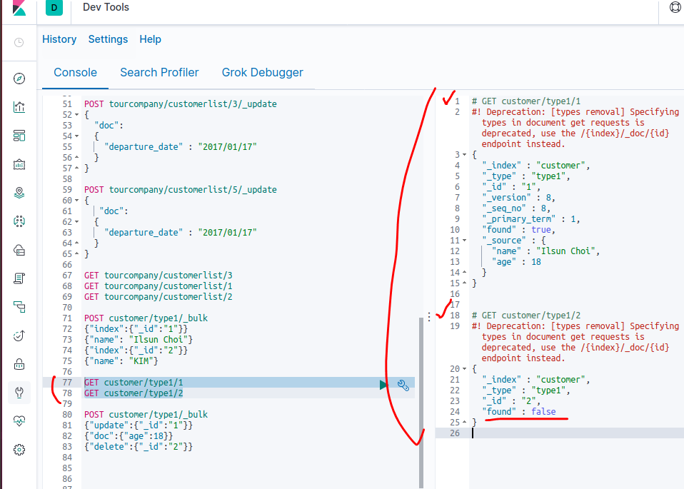

2번 id 문서가 이미 delete되었기 때문에 found가 false이다. 즉, 찾지 못했다는 의미이다.

<Json을 이용한 검색 요청>

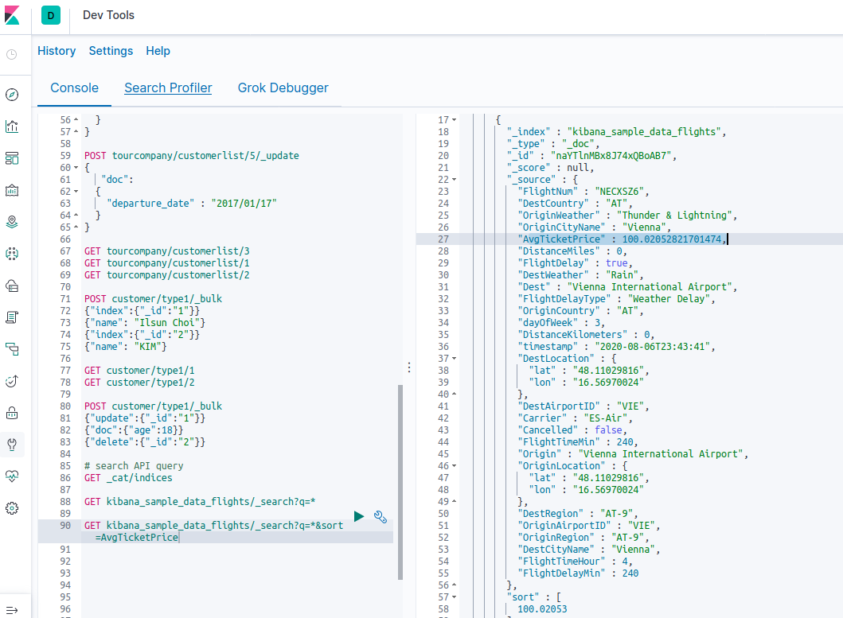

기본적으로 sort 뒤에 asc(오름차순)나 des(내림차순)을 안 붙여주면 오름차순으로 정렬된다

오른쪽 화면에서 보이듯이 비행기 티켓 가격이 100달러부터 오름차순으로 되는 것을 확인할 수 있다.

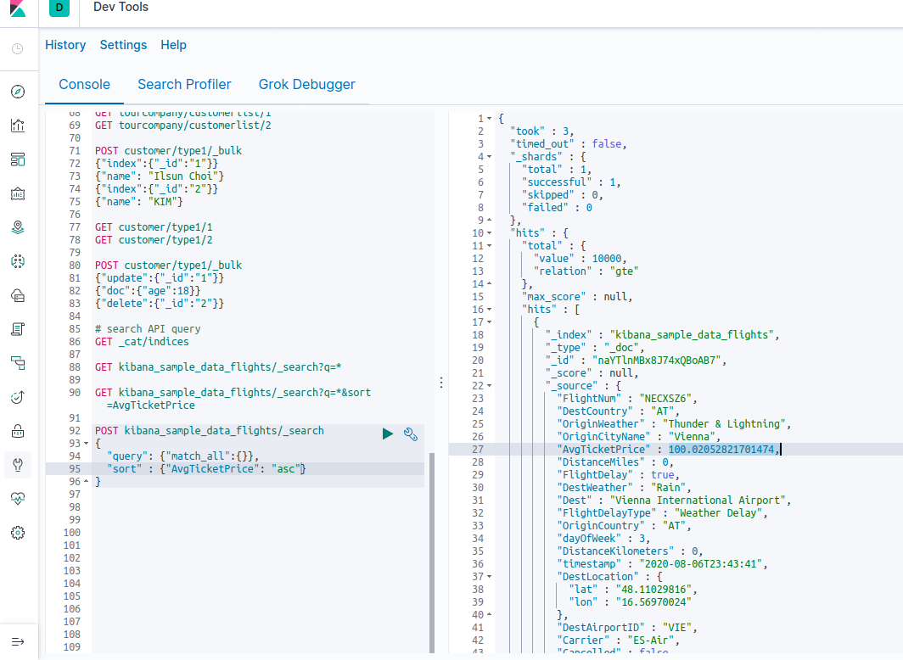

Body에다가 data 작성, 그 전 화면과 똑 같은 내용

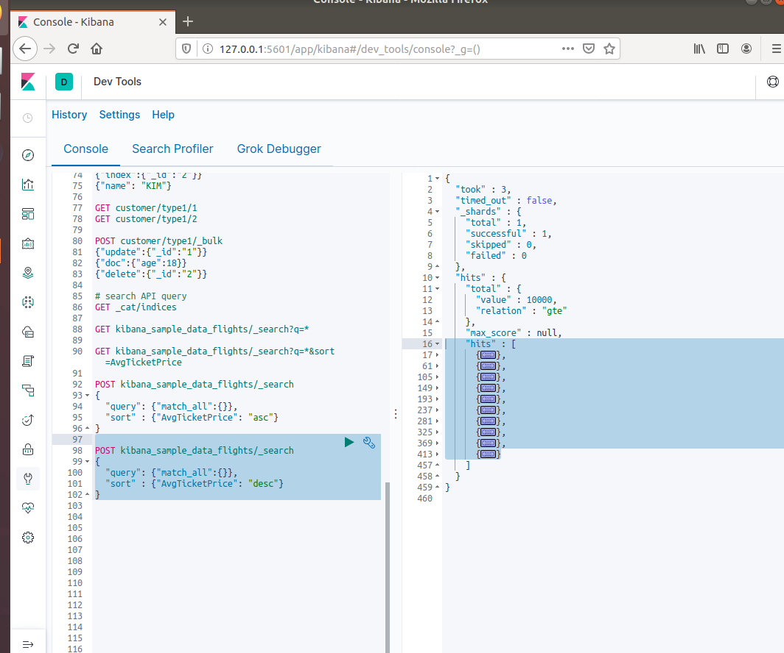

hits의 내용이 담겨있는게 10개의 data라는 것을 확인할 수 있다.

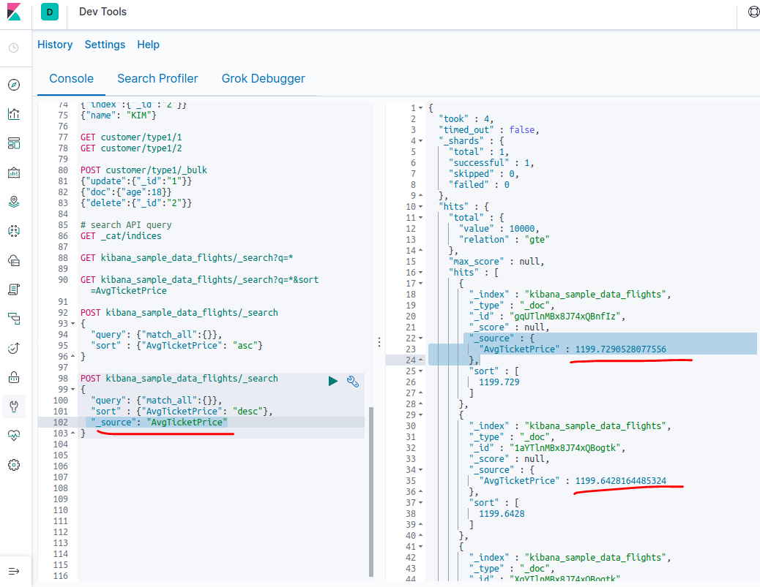

티켓번호만 보겠다고 하면 _source에서 확인할 수 있다.

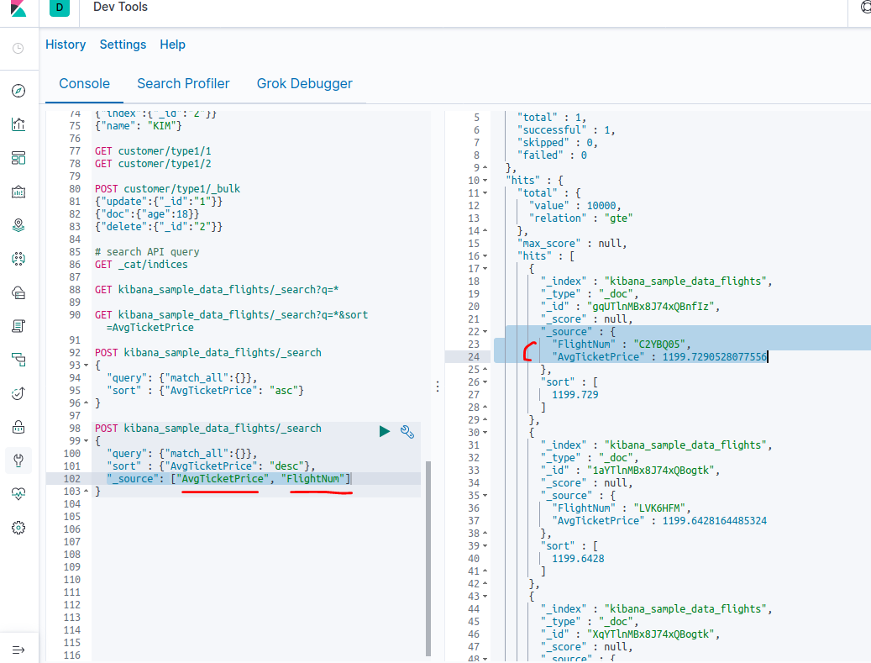

보고 싶은 만큼 추가해서 _source를 볼 수 있다.

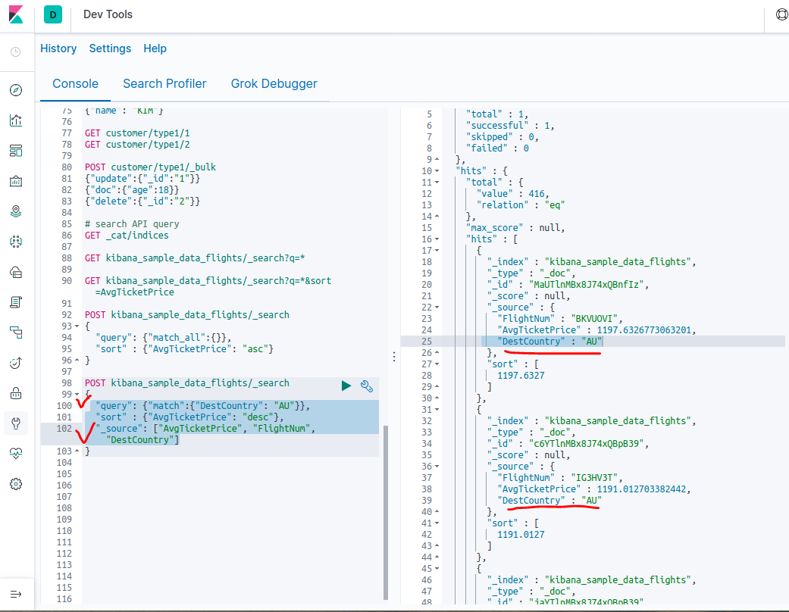

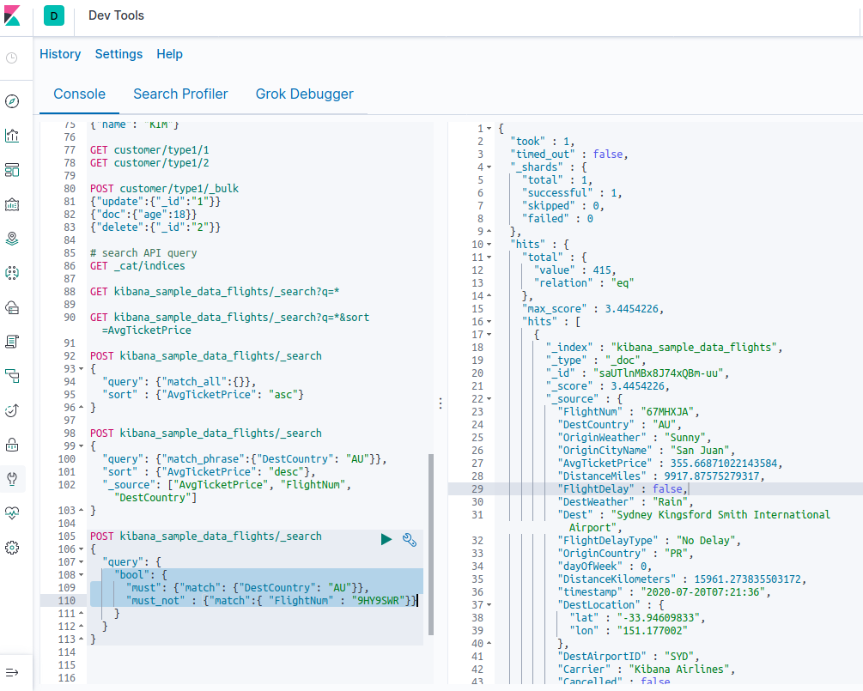

일치했으면 하는 것과 일치하지 않았으면 하는 것을 조건을 통해 동시에 나타낼 수 있다.

bool, must, must_not

Body에 query(질의)하는 법을 살펴봄